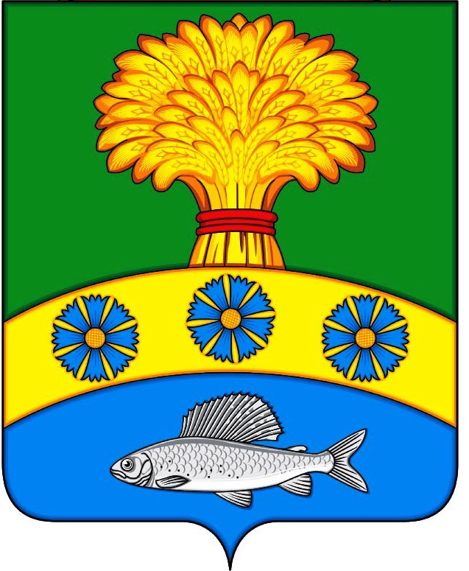
АДМИНИСТРАЦИЯ ПРИЛУЖСКОГО СЕЛЬСОВЕТА
УЖУРСКОГО РАЙОНА
КРАСНОЯРСКОГО КРАЯ

ПОСТАНОВЛЕНИЕ

27.03.2020 п.Прилужье № 24

О внесении изменений в Постановление администрации Прилужского сельсовета от 23.01.2013 г. № 3 «Об утверждении Положения об оплате труда работников муниципального казенного учреждения администрации Прилужского сельсовета, осуществляющего деятельность в сфере молодёжной политики» (с изменениями и дополнениями)

В соответствии с Трудовым кодексом Российской Федерации, со статьей 16 Федерального закона от 06.10.2003 № 131-ФЗ «Об общих принципах организации местного самоуправления в Российской Федерации», Федеральным законом от 19.06.2000 №82-ФЗ «О минимальном размере оплаты труда», Решением Прилужского сельского Совета депутатов от 23.01.2013 № 36-108р «Об утверждении Положения о системе оплаты труда работников муниципального казённого учреждения администрации Прилужского сельсовета, осуществляющего деятельность в сфере молодёжной политики», руководствуясь Уставом Прилужского сельсовета, ПОСТАНОВЛЯЮ:

1. Внести в Постановление администрации Прилужского сельсовета от 23.01.2013 № 3 «Об утверждении Положения об оплате труда работников муниципального казенного учреждения администрации Прилужского сельсовета, осуществляющего деятельность в сфере молодёжной политики» (с изменениями и дополнениями), следующие изменения и дополнения:

1.1. В абзаце 3 подпункта 4.4.1 пункта 4.4 статьи 4 Положения цифру «11 280» заменить на цифру «12 130».
2. Данное постановление распространяется на правоотношения возникшие с 1 января 2020 года.

3. Контроль за выполнением данного постановления возложить на специалиста 1 категории по общим вопросам администрации Прилужского сельсовета (А.А Агаёнок).

4. Настоящее постановление вступает в силу с момента его подписания, и подлежит официальному опубликованию в газете «Прилужские Вести».

Глава сельсовета В.Н.Алёхина

